**Z myślą o tych, którzy kochają włosy - XPro sklep**

**Sklep XPro powstał z myślą aby oferować produkty najwyższej jakości przeznaczone zarówno do domu jak i do salonów fryzjerskich oraz barberskich. XPro wspiera tych, którzy na co dzień dbają i pielęgnują włosy, pozwalając na osiągnięcie maksymalnych efektów przy mniejszym nakładzie energii.**

XPro wyposaży Cię w niezbędne produkty do stylizacji włosów, niezależnie od tego jakie włosy posiadasz. To urządzenia, których używa Twój fryzjer, zapewniając tym samym najwyższą jakość. Zarówno Panie jak i Panowie mogą zadbać o pielęgnację włosów z XPro!

**Znajdziesz tam produkty z kategorii**: suszarki, prostownice, lokówki, falownice, karbownice, szczotki, akcesoria, maszynki, trymery.

Taki zakres produktów - od urządzeń fryzjerskich po akcesoria, pozwala wyposażyć także salony zarówno fryzjerskie jak i barberskie w niezbędne narzędzia do pracy. Produkty odznaczają się wysoką jakością wykonania, ergonomią, a także najnowszymi funkcjami, pozwalającymi na osiągnięcie maksymalnych efektów przy jednoczesnej dbałości o włosy.

**Polecane prostownice:**

l **BAB3000EPE**

Profesjonalna prostownica Elipsis3000 dzięki swojej eliptycznej nagrzewającej się obudowie może być stosowana także jako lokówka. Prostuj, twórz fale lub loki maksymalnie łatwo i efektownie. Wyposażona w generator jonów ujemnych, 5-stopniową regulację temperatury oraz powlekane płytki, które są 3x gładsze i odporne na niekorzystne czynniki.

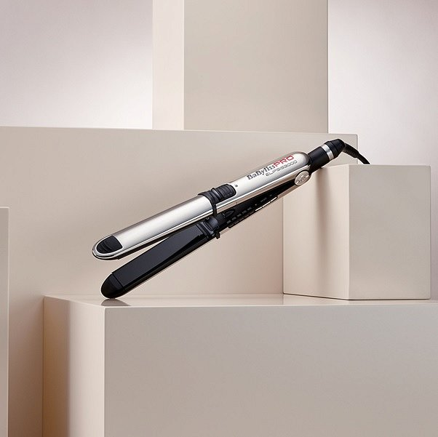

Więcej tutaj: <https://xprosklep.pl/product/prostownica-babylisspro-bab3000epe/>

l  **BAB3091BKTE**

Profesjonalna prostownica z edycji limitowanej, idealna do zabiegów technicznych takich jak prostowanie keratynowe czy brazylijskie. Wyposażona w generator jonów ujemnych oraz tytanowe płytki, które zapewniają ochronę włosów oraz nadzwyczajny blask. Regulacja temperatury w zakresie od 150°C do 230°C pozwala na zastosowanie urządzenia na każdym rodzaju włosów, od najbardziej delikatnych do najtrudniejszych i od najcieńszych do najgrubszych.

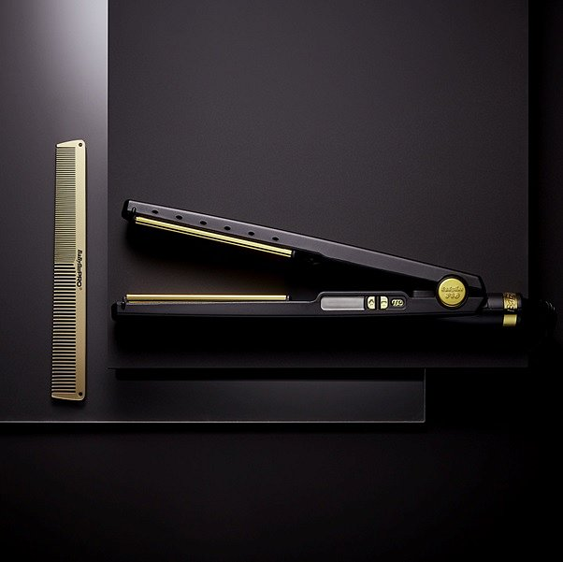

Więcej tutaj: <https://xprosklep.pl/product/prostownica-tytanowa-babylisspro-bab3091bkte/>

**Polecane suszarki:**

l **BAB6970IE**

Profesjonalna suszarka Caruso-HQ włoskiej produkcji z wysokowydajnym silnikiem typu ac, zapewniającym prędkość powietrza do 172 km/h, gwarantuje suche włosy w mgnieniu oka. Kontrola ciepła daje niezawodną wydajność, optymalne suszenie i długotrwałe, doskonałe rezultaty stylizacji z większą odpornością na wilgoć.

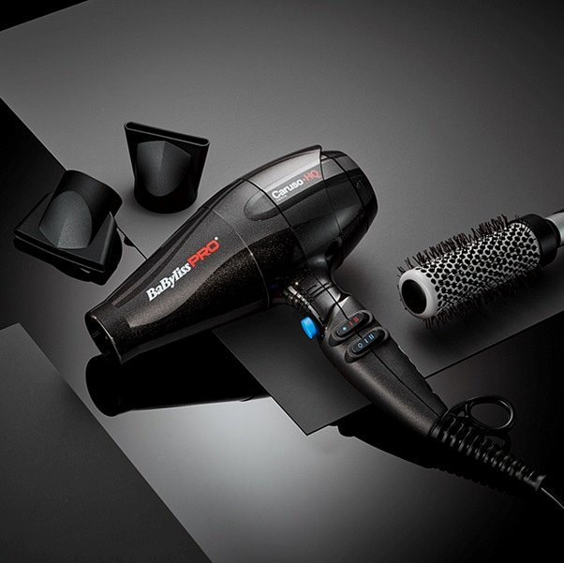

Więcej tutaj:

<https://xprosklep.pl/product/suszarka-do-wlosow-babylisspro-caruso-bab6970ie/>

l **BAB5586GE**

Babylisspro SL ionic to niesamowicie lekka, profesjonalna suszarka do włosów o mocy 1800 W z technologią jonową. Waży tylko 420 g, a jej ergonomiczny uchwyt zapewnia komfort i kontrolę podczas stylizacji włosów. Suszarka posiada 3 ustawienia prędkości, temperatury i przycisk chłodnego powietrza, dzięki czemu może być stosowana na wszystkich rodzajach włosów.

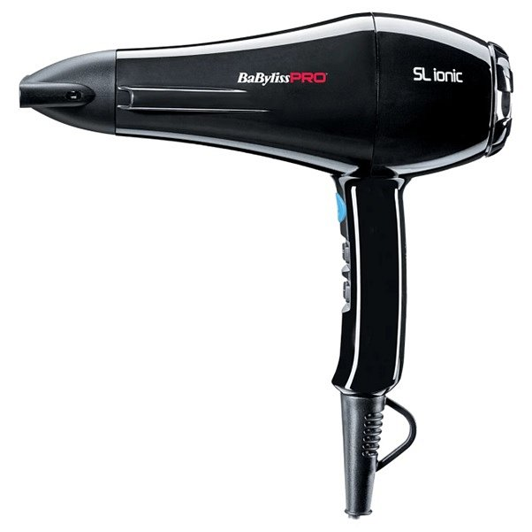

Więcej tutaj: <https://xprosklep.pl/product/suszarka-do-wlosow-babylisspro-sl-bab5586ge/>

Odwiedź sklep XPro już teraz i przekonaj się jak nasze produkty mogą ułatwić twoją pracę: <https://xprosklep.pl/> .